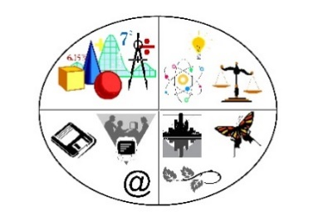

PÁLYÁZATI FELHÍVÁS

Az **Ifjú Kutatók 31. Nemzetközi Konferenciáját** (International Conference of Young Scientists, ICYS) **2025. április 6. és 10.** között **Thaiföldön, Rayong-**ban, a Kamnoetvidya Science Academy területén rendezik meg. A versenyre nevezhet minden **középiskolás** (14–19 éves) diák, a

**fizika,**

**mérnöki tudományok,**

**környezettudomány,**

**élettudományok**

bármely területéhez kapcsolódó, **önálló tevékenységet tükröző**, magyar nyelven megírt, körülbelül öt A4-es oldalnyi terjedelmű dolgozatával, és a dolgozat legfeljebb egy oldalas, **angol nyelvű** rövid kivonatával. A dolgozatok elektronikus változatát

**2025. január 5-ig**

az

[**iknk2025@gmail.com**](mailto:iknk2025@gmail.com)

e-mail címre kérjük beküldeni.

A nemzetközi versenyen szereplő diákokat a pályázó diákok közül a **2025. január 31-én** megrendezendő **hazai konferencián** választjuk ki. A hazai konferencián minden pályázó diák 10 perc időtartamú **magyar nyelvű** előadást tart, amelyet 5 perces **angol nyelvű összefoglaló** követ. A konferencia **egyéni verseny**, csoportos jelentkezést **nem** fogadunk el. A hazai konferencia helyéről, pontos időpontjáról a pályázó diákoknak e-mailben küldünk értesítést.

Kérjük, hogy a jelentkező diákok csatolják dolgozatukhoz **lakcímüket,** értesítési **telefonszámukat, e-mail címüket, iskolájuk nevét, címét, évfolyamukat, felkészítő tanáruk nevét.**

A **nemzetközi** versenyen a diákok **10–15 perces**, **angol nyelvű** **előadásban** és **poszteren** feldolgozva mutatják be munkájukat, a nemzetközi zsűri által feltett angol nyelvű kérdésekre kell válaszolniuk, ezért a dolgozathoz mellékelve angoltanáruktól kérünk egy, a nyelvtudásuk szintjét igazoló nyilatkozatot is.

A jelenlegi és a korábbi versenyekről, a verseny szabályairól tájékozódhatnak a következő weboldalakon:

[**http://metal.elte.hu/~icys/magyar/**](http://metal.elte.hu/~icys/magyar/)

[**http://icysconference.com/**](http://icysconference.com/)

Dr. Varró Petra és Dr. Kirchkeszner Csaba

a verseny szervezői